Додаток 1

До порядку

Зразок опитувального листа.

Посадовим особам під час отримання повідомлень про порушення вимог Закону телефонним зв'язком рекомендується використовувати цей опиту вальний лист для фіксації довідкової інформації.
Перелік питань:
  - ім'я та контактна інформація: ви готові надати нам свою контактну інформацію? Ця інформація не буде передаватись нікому без Вашої прямої згоди. Ви також можете залишитись анонімними; однак зауважте, що розслідування справи часто вимагає _{і} додаткової інформації і може виникнути необхідність зв'язатися з Вами, а це можливо тільки якщо ми матимемо Вашу контактну інформацію, а саме, ім'я, прізвище, контактна інформація (номер телефону, електронна адреса), рід занять, стать, вік.
  - у чому Ви бачите прояв корупції? Надайте детальний опис випадку.
  - чи стосується випадок: електронних декларацій, конфлікту інтересів, політичної корупції, порушень антикорупційних законів, іншого питання (спробуйте зазначити категорію)?
  - де і в якому регіоні стався випадок (район (місто), місце, організація)?
  - коли стався випадок (час)?
  - коли та яким чином Ви дізналися про цей випадок?
  - чи знають інші люди про цей випадок? Якщо так, чи можете сказати хто саме?
  - чому, на Вашу думку, цей випадок включає неправомірне або навіть злочинне діяння?
  - чи траплялися такі випадки в минулому? Якщо так, чи надавалося повідомлення про них раніше, і які заходи були вжитті у зв'язку із ними?
  - чи обіцялася або надавалася комусь перевага в описаному випадку? Якщо так, хто і коли обіцяв чи надавав перевагу? Що було обіцяно, чому і яким чином відповідним особам/організаціям обіцялися або надавалася перевага?
  - чому ви вирішили повідомити про цей випадок?
  - чи надавалася інформація про зазначений вище випадок кудись ще? Якщо так, куди/кому?
  - Чи бажаєте Ви щось додати?

Додаток 2

До порядку

Перелік встановлених Законом України «Про запобігання корупції» вимог, заборон та обмежень.
    - Вимоги щодо прийняття антикорупційної програми (стаття 19).
    - Обмеження щодо використання службових повноважень чи свого становища (стаття 22).
    - Обмеження щодо одержання подарунків (статті 23, 24).
    - Обмеження щодо сумісництва та суміщення з іншими видами діяльності (стаття 25).
    - Обмеження після припинення діяльності, пов'язаної з виконанням функцій держави, місцевого самоврядування (стаття 26).
    - Обмеження спільної роботи близьких осіб (стаття 27).
    - Вимоги щодо запобігання та врегулювання конфлікту інтересів (статті 28-36).
    - Вимоги до поведінки осіб, додержання вимог Закону та етичних норм поведінки (статті 37, 38).
    - Вимоги щодо пріоритету інтересів (стаття 39).
    - Вимоги щодо політичної нейтральності (стаття 40).
    - Вимоги щодо неупередженості (стаття 41).
    - Вимоги щодо компетентності і ефективності (стаття 42).
    - Вимоги щодо нерозголошення інформації (стаття 43).
    - Вимоги щодо утримання від виконання незаконних рішень чи доручень (стаття 44).
    - Вимоги щодо подання декларацій осіб уповноважених на виконання функцій держави або місцевого самоврядування (стаття 45).
    - Вимоги щодо своєчасності подання декларацій (стаття 49).
    - Вимоги щодо додаткових заходів здійснення фінансового контролю (стаття 52).
    - Вимоги щодо (стаття 53):
- нерозголошення інформації про викривача;
- забезпечення умов для повідомлень про порушення вимог Закону іншою особою, зокрема через спеціальні телефонні лінії, офіційні веб-сайти, засоби електронного зв'язку;
- розгляду анонімного повідомлення;
- вжиття заходів щодо припинення корупційного або пов'язаного з корупцією порушення;
- негайного письмового повідомлення про вчинення корупційного або пов'язаного з корупцією порушення спеціально уповноваженого суб'єкту у сфері протидії корупції у разі виявлення ознак кримінального або адміністративного правопорушення;
  - Заборона на одержання пільг, послуг і майна органами державної влади та органами місцевого самоврядування (стаття 54).
  - Вимоги щодо проведення спеціальної перевірки (стаття 56).
  - Вимоги щодо організації проведення спеціальної перевірки (статті 57, 58).
  - Вимоги щодо прозорості та доступу до інформації (стаття 60).
  - Вимоги щодо запобігання корупції у діяльності юридичної особи (стаття 61).
  - Вимоги щодо проведення службового розслідування стосовно особи, яка вчинила корупційне або пов'язане з корупцією правопорушення (стаття 65).
  - Вимоги щодо незаконних актів та правочинів (стаття 67).

Додаток 3

До порядку

Журнал обліку повідомлень про корупцію, внесеними викривачами

№  з/п | Дата реєстрації/ реєстраційний номер повідомлення | П.І.Б. викривача (або анонімне) | Спосіб отримання повідомлення | Короткий зміст повідомлення | Відмітка про виконання
1.
2.

Додаток 4

До порядку
Схема стандартної процедури розгляду повідомлень
Про порушення вимог Закону
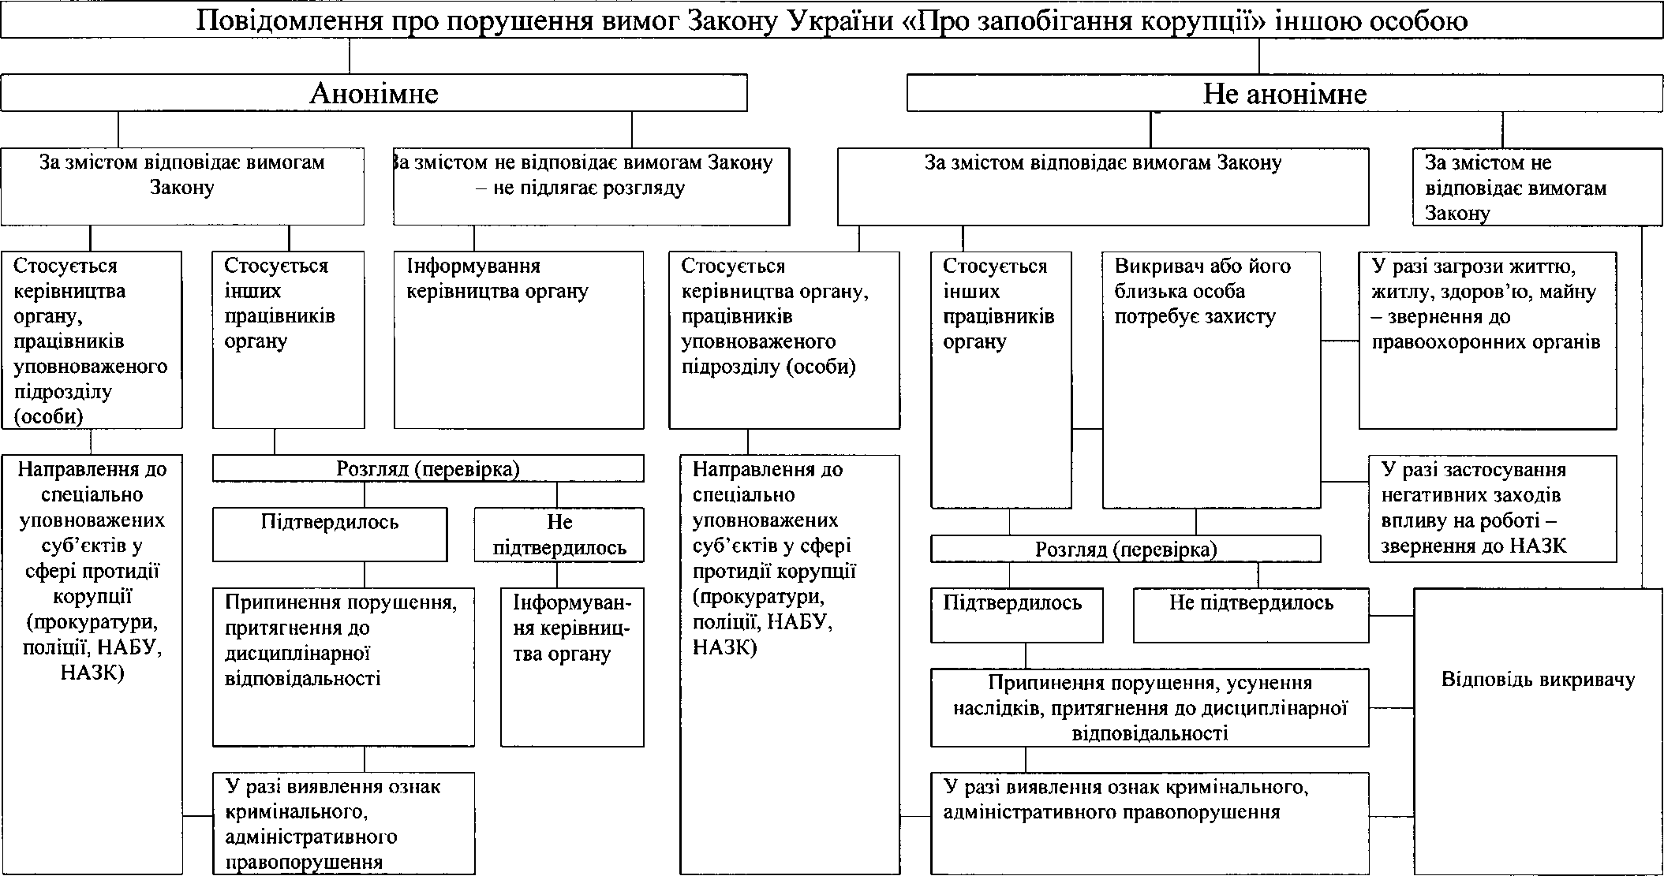

Додаток 5

До порядку

Перелік корупційних правопорушень та правопорушень, пов'язаних з корупцією, за які законом встановлено кримінальну/адміністративну

відповідальність, визначення підслідності кримінальних правопорушень.
Перелік корупційних правопорушень, за вчинення яких передбачено кримінальну відповідальність

Відповідно до примітки до статті 45 Кримінального кодексу України корупційними злочинами, у випадку їх вчинення шляхом зловживання службовим становищем, згідно з цим Кодексом вважаються злочини, передбачені:
- статтею 191 (привласнення, розтрата майна або заволодіння ним шляхом зловживання службовим становищем);
- статтею 262 (викрадення, привласнення, вимагання вогнепальної зброї, бойових припасів, вибухових речовин чи радіоактивних матеріалів або заволодіння ними шляхом шахрайства або зловживанням службовим становищем);
- статтею 308 (викрадення, привласнення, вимагання наркотичних засобів, психотропних речовин або їх аналогів чи заволодіння ними шляхом шахрайства або зловживання службовим становищем);
- статтею 312 (викрадення, привласнення, вимагання прекурсорів або заволодіння ними шляхом шахрайства або зловживання службовим становищем);
- статтею 313 (викрадення, привласнення, вимагання обладнання, призначеного для виготовлення наркотичних засобів, психотропних речовин або їх аналогів, чи заволодіння ним шляхом шахрайства або зловживання службовим становищем та інші незаконні дії з таким обладнанням);
- статтею 320 (порушення встановлених правил обігу наркотичних засобів, психотропних речовин, їх аналогів або прекурсорів);
- статтею 357 (викрадення, привласнення, вимагання документів, штампів, печаток, заволодіння ними шляхом шахрайства чи зловживання службовим становищем або їх пошкодження);
- статтею 410 (викрадення, привласнення, вимагання військовослужбовцем зброї, бойових припасів, вибухових або інших бойових речовин, засобів пересування, військової та спеціальної техніки чи іншого військового майна, а також заволодіння ними шляхом шахрайства або зловживання службовим становищем).
Згідно з приміткою до статті 45 Кримінального кодексу України також корупційними злочинами, відповідно до цього Кодексу, вважаються злочини передбачені:
- статтею 210 (нецільове використання бюджетних коштів, здійсненню видатків бюджету чи надання кредитів з бюджету без встановлених бюджетних призначень або з їх перевищенням);
- статтею 354 (підкуп працівника підприємства, установи чи організації);
- статтею 364 (зловживання владою або службовим становищем);
- статтею 364¹ (зловживання повноваженнями службовою особою юридичної особи приватного права незалежно від організаційно-правової форми);
- статтею 365² (зловживання повноваженнями особами, які надають публічні послуги);
- статтею 368 (прийняття пропозиції, обіцянки або одержання неправомірно вигоди службовою особою);
- статтею З68³ (підкуп службової особи юридичної особи приватного праві незалежно від організаційно-правової форми);
- статтею 368⁴ (підкуп особи, яка надає публічні послуги);
- статтею 369 (пропозиція, обіцянка або надання неправомірної вигоді службовій особі);
- статтею 3 69² (зловживання впливом).
Згідно з статтею 216 Кримінального процесуального кодексу Україні встановлена така підслідність щодо досудового розслідування корупційних кримінальних правопорушень:
Національна поліція України - щодо злочинів, передбачених статтями 262, 308, 312, 313, 320, 357, 364¹, 365², З68³, 368⁴ Кримінального кодексу України.
Національне антикорупційне бюро України - щодо злочинів передбачених статтями 191, 210, 354 (стосовно працівників юридичних осіб публічного права), 364, 368, 368², 369, 3 69², 410 Кримінального кодексу України, якщо наявна хоча б одна з таких умов:
1) злочин вчинено:
- Президентом України, повноваження якого припинено, народним депутатом України, Прем'єр-міністром України, членом Кабінету Міністрів України, першим заступником та заступником міністра, членом Національної ради України з питань телебачення і радіомовлення, Національної комісії, що здійснює державне регулювання у сфері ринків фінансових послуг, Національної комісії з цінних паперів та фондового ринку, Антимонопольного комітету України, Головою Державного комітету телебачення і радіомовлення України, Головою Фонду державного майна України, його першим заступником та заступником, членом Центральної виборчої комісії, Головою Національного банку України, його першим заступником та заступником, членом Ради Національного банку України, Секретарем Ради національної безпеки і оборони 3 України, його першим заступником та заступником, Постійним Представником Президента України в Автономній Республіці Крим, його першим заступником та заступником, радником або помічником Президента України, Голови Верховної Ради України, Прем'єр- міністра України;
- державним службовцем, посада якого належить до категорії "А";
- депутатом Верховної Ради Автономної Республіки Крим, депутатом обласної ради, міської ради міст Києва та Севастополя, посадовою особою місцевого самоврядування, посаду якої віднесено до першої та другої категорій посад;
- суддею, суддею Конституційного Суду України, присяжним (під час виконання ним обов'язків у суді), Головою, заступником Голови, членом, інспектором Вищої ради правосуддя, Головою, заступником Голови, членом, інспектором Вищої кваліфікаційної комісії суддів України;
- прокурорами органів прокуратури, зазначеними у пунктах 1-4, 5-11 частини першої статті 15 Закону України "Про прокуратуру";
- особою вищого начальницького складу державної кримінально-виконавчої служби, органів та підрозділів цивільного захисту, вищого складу Національної поліції, посадовою особою митної служби, якій присвоєно спеціальне звання державного радника податкової та митної справи III рангу і вище, посадовою особою органів державної податкової служби, якій присвоєно спеціальне звання державного радника податкової та митної справи III рангу і вище;
- військовослужбовцем вищого офіцерського складу Збройних Сил України, Служби безпеки України, Державної прикордонної служби України, Державної спеціальної служби транспорту, Національної гвардії України та інших військових формувань, утворених відповідно до законів України;
- керівником суб'єкта великого підприємництва, у статутному капіталі якого частка державної або комунальної власності перевищує 50 відсотків;
  - розмір предмета злочину або завданої ним шкоди в п'ятсот і більше разів перевищує розмір прожиткового мінімуму для працездатних осіб, встановленої законом на час вчинення злочину (якщо злочин вчинено службовою особою державного органу, правоохоронного органу, військового формування, органу місцевого самоврядування, суб'єкта господарювання, у статутному капіталі якого частка державної або комунальної власності перевищує 50 відсотків);
  - злочин, передбачений статтею 369, частиною першою статті 369² Кримінального кодексу України, вчинено щодо службової особи, визначеної у частині четвертій статті 18 Кримінального кодексу України або у пункті 1 частини п'ятої статті 216 Кримінального процесуального кодексу України.

Перелік правопорушень, пов'язаних з корупцією за вчинення яких передбачено
адміністративну відповідальність

Відповідно до глави 13-А «Адміністративні правопорушення, пов'язані з корупцією» Кодексу України про адміністративні правопорушення адміністративна відповідальність передбачена за:
- порушення обмежень щодо сумісництва та суміщення з іншими видами діяльності (стаття 172⁴);
- порушення встановлених законом обмежень щодо одержання подарунків (стаття 172⁵);
- порушення вимог фінансового контролю (стаття 172⁶);
- порушення вимог щодо запобігання та врегулювання конфлікту інтересів (стаття 172⁷);
- незаконне використання інформації, що стала відома особі у зв'язку з виконанням службових повноважень (стаття 172⁸);
- невжиття заходів щодо протидії корупції (стаття 172⁹).
Згідно зі статтею 255 Кодексу України про адміністративні правопорушення у справах про адміністративні правопорушення, що розглядаються органами, зазначеними в статтях 218 - 221 цього Кодексу, протоколи про правопорушення, передбачені статтями 172⁴ - 172⁹, мають право складати уповноважені на те посадові особи Національної поліції України та Національного агентства з питань запобігання корупції.

Перелік правопорушень, пов'язаних з корупцією, за вчинення яких може бути притягнуто до дисциплінарної відповідальності (не є виключним)

- Неприйняття антикорупційної програми, неподання на погодження антикорупційної програми Національному агентству (стаття 19).
- Обмеження щодо використання службових повноважень чи свого становища (стаття 22 Закону).
- Обмеження щодо одержання подарунка (стаття 23 Закону).
- Обмеження щодо сумісництва та суміщення з іншими видами діяльності (стаття 25 Закону).
- Обмеження після припинення діяльності, пов'язаної з виконанням функцій держави, місцевого самоврядування (стаття 26 Закону).
- Обмеження спільної роботи близьких осіб (стаття 27 Закону).
- Запобігання та врегулювання конфлікту інтересів (стаття 28 Закону).
- Порушення правил етичної поведінки (статті 38-44).
- Недотримання вимог статті 53:
- розголошення інформації про викривача;
- відсутність умов для повідомлень про порушення вимог Закону іншою особою, зокрема через спеціальні телефонні лінії, офіційні веб-сайти, засоби електронного зв'язку;
- невиконання вимог розгляду анонімного повідомлення;
- відсутність негайного реагування у вигляді письмового повідомлення про вчинення корупційного або пов'язаного з корупцією правопорушення спеціально уповноважений суб'єкт у сфері протидії корупції.
- Недотримання вимог щодо організації проведення спеціальної перевірки (статті 56-58).
- Не проведення службового розслідування стосовно особи, яка вчинила корупційне або пов'язане з корупцією правопорушення (стаття 65).
- Недотримання вимог щодо незаконних актів та правочинів (стаття 67).

